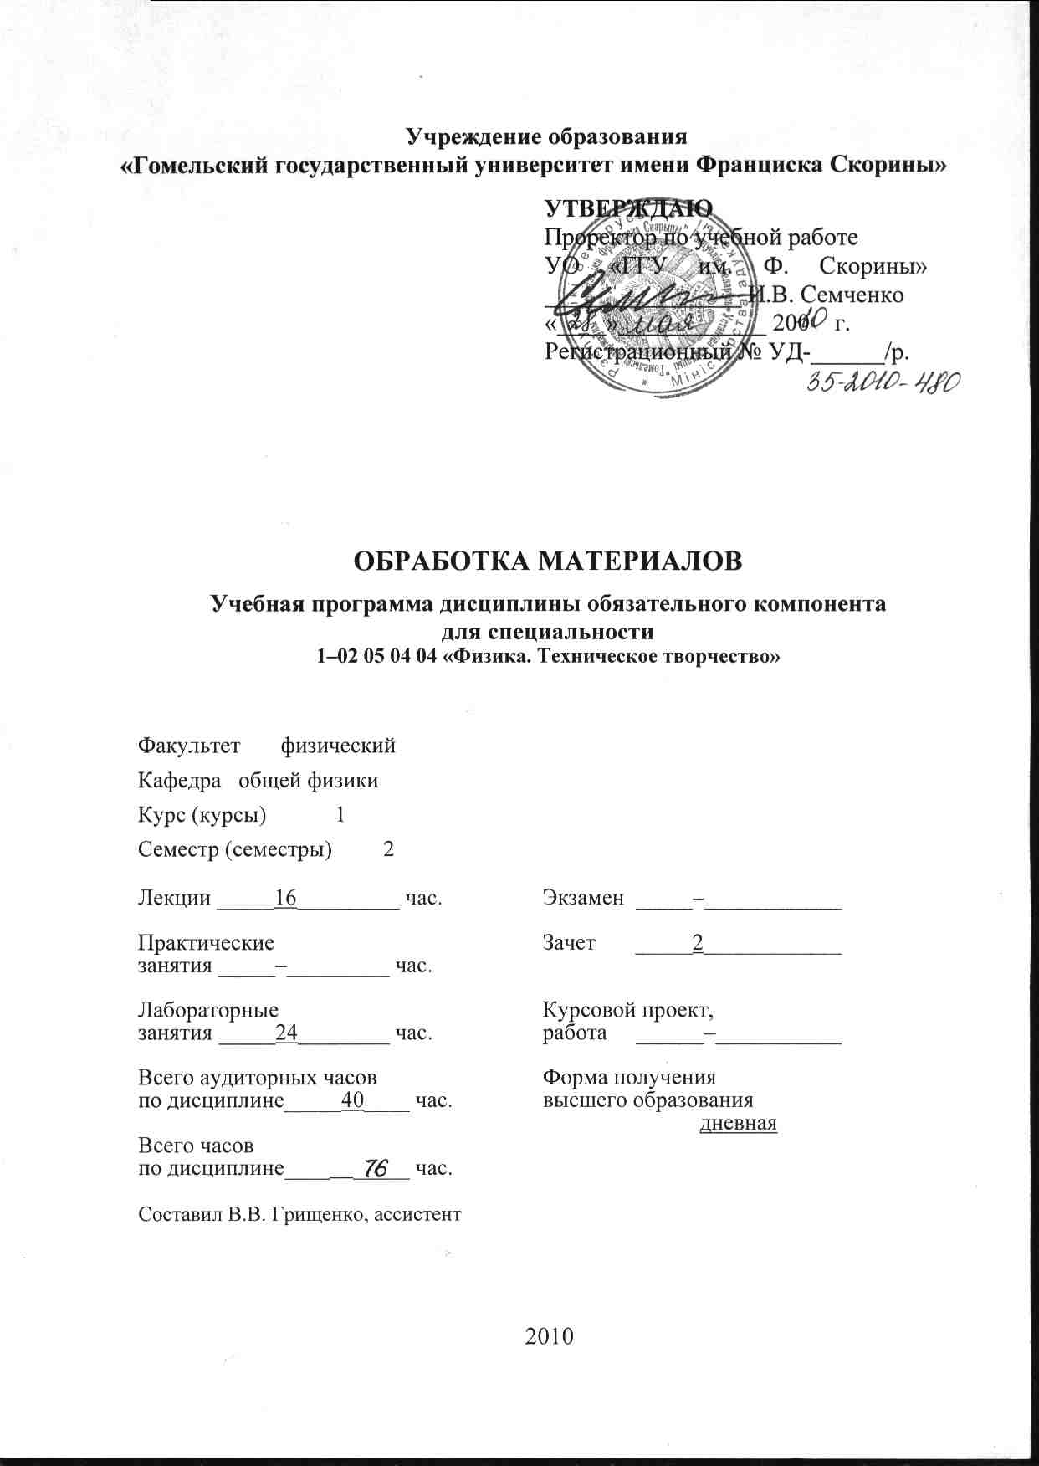
Учреждение образования
«Гомельский государственный университет имени Франциска Скорины»

УТВЕРЖДАЮ
Проректор по учебной работе
УО «ГГУ им. Ф. Скорины» ________________ И.В. Семченко
«____»____________ 200 г.
Регистрационный № УД-______/p.

ОБРАБОТКА МАТЕРИАЛОВ

Учебная программа дисциплины обязательного компонента
для специальности
1–02 05 04 04 «Физика. Техническое творчество»

Факультет физический

Кафедра общей физики

Курс (курсы) 1

Семестр (семестры) 2

Лекции _____16_________ час. | Экзамен _____–____________
Практические  занятия _____–_________ час. | Зачет _____2____________
Лабораторные  занятия _____24________ час. | Курсовой проект,  работа ______–___________
Всего аудиторных часов  по дисциплине_____40____ час. | Форма получения  высшего образования  дневная
Всего часов
по дисциплине____40_____ час.

Составил В.В. Грищенко, ассистент

2010
Учебная программа составлена на основе типовой учебной программы «Обработка материалов» для высших учебных заведений по специальности 1- 02 05 04 04 «Физика. Техническое творчество», утвержденной Министерством образования Республики Беларусь 24.09.2008г.
регистрационный номер ТД-А.022.

Рассмотрена и рекомендована к утверждению в качестве рабочего варианта на заседании кафедры общей физики

____________20__г., протокол №_____

Заведующий кафедрой
доцент_____________ Е.Б.Шершнёв

Одобрена и рекомендована к утверждению Методическим советом
физического факультета

___________20____г., поротокол №____

Председатель
доцент _____________ Е.А. Дей

ПОЯСНИТЕЛЬНАЯ ЗАПИСКА

Актуальность дисциплины определяется необходимостью специальной подготовки, а также формирования у будущих учителей физики и организаторов технического творчества практических умений и навыков использования различных технологий обработки материалов, металлорежущего инструмента и станочного оборудования в кружках технического творчества.
Необходимость дисциплины обусловлена тем, что усвоение профессиональной терминологии, основных определений и понятийного аппарата создает основу для изучения студентами специальных дисциплин, таких, как «Техническое моделирование» и «Техническое конструирование».
Целью дисциплины является усвоение студентами основных закономерностей процессов обработки конструкционных материалов и физических явлений, сопровождающих эти процессы.
Задачами дисциплины являются:
- ознакомление с основными закономерностями процессов обработки материалов и сопровождающих их физических явлениях;
- усвоение основных особенностей технологии и инструментального обеспечения различных методов обработки;
- овладение навыками ручной и механической обработки материалов;
- формирование умений и навыков применения основных видов обработки конструкционных материалов при изготовлении деталей для моделей и приборов
Выпускник должен:
знать:
- структуру, физические и технологические свойства материалов;
- особенности применения различных материалов в техническом творчестве;
- инструменты и методы обработки материалов;
- требования к точности обработки материалов, допуски и посадки;
- новые методы обработки материалов;
уметь:
- определять механические характеристики материалов;
- выбирать инструмент и производить ручную и механическую обработку материалов;
- изготавливать детали моделей из дерева, бумаги, металлов, пластмасс;
- определять точность изготовления деталей.
Дисциплина обязательного компонента «Обработка материалов» изучается студентами 1 курса специальности 1 – 02 05 04 04 «Физика. Техническое творчество» в объеме 40 часов учебных занятий (из них 16 часов лекционных и 24 часа лабораторных занятий).

СОДЕРЖАНИЕ УЧЕБНОГО МАТЕРИАЛА

Тема 1 Введение в дисциплину
Содержание курса. Цели и задачи дисциплины. История создания некоторых видов широко распространенных материалов. Области применения материалов. Строение материалов. Макроструктура. Микроструктура. Внутреннее строение вещества. Кристаллические и аморфные твердые тела. Параметры идеального кристаллического строения.

Тема 2 Основные характеристики материалов
Механические, физические, химические, физико-химические, технологические свойства материалов. Характеристика материалов по происхождению, технологии изготовления. Основные технические параметры. Определение механических характеристики материалов. Определение твердости. Определение коэффициента трения. Измерение геометрических параметров деталей с использованием контрольно-измерительного инструмента. Особенности применения различных материалов в техническом творчестве.

Тема 3 Металлы и сплавы
Строение и свойства металлов. Атомно-кристаллическое строение металлов. Кристаллические решетки; дефекты кристаллического строения. Строение реального металла. Связь механических свойств и структуры. Понятие микроструктуры. Механизмы пластической деформации металлов. Упрочнение при пластическом деформировании. Теоретическая прочность металлов. Характеристики статической прочности и пластичности. Явление усталости металлов. Понятие о конструктивной прочности металлов. Элементы теории дислокаций. Механизмы упрочения металлов. Разрушение металлов.
Строение металлических сплавов. Способы описания состояния и свойств сплавов. Диаграммы состояния металлических сплавов. Структурная классификация железоуглеродистых сплавов. Классификация, маркировка конструкционных материалов; инструментальные стали и твердые сплавы; чугуны, цветные металлы, порошковые материалы, металлокерамика, абразивные материалы.
Управление свойствами металлических сплавов через изменение их структуры и состава. Структурные превращения в стали, основанные на полиморфных превращениях. Термическая обработка материалов. Закалка сталей и цветных сплавов. Литье. Изготовление формы, отливка деталей модели. Управление структурой и свойствами металлических сплавов, не претерпевающих полиморфных превращений. Влияние легирующих элементов на структуру и свойства стали.

Тема 4 Применение металлов и сплавов в моделировании
Понятие о приспособлениях в моделизме. Ручная обработка металла. Гибка, штамповка и чеканка. Механическая обработка металла. Подбор инструмента. Изготовление деталей модели.
Обработка материалов резанием. Основы теории резания. Режущий инструмент. Типы инструментов. Расчет режимов резания при одноинструментальной обработке. Расчет режимов резания и машинного времени при обработке осевым и резьбонарезным инструментом. Металлорежущие станки и их классификация по способам обработки металлических заготовок. Методы и оборудование отделочной обработки поверхностей изделий со снятием стружки. Подбор инструмента для обработки металла резанием, выбор режимов работы оборудования.

Тема 5 Измерение результатов обработки материалов
Точность обработки материалов. Допуски и посадки. Квалитеты точности. Допуски в системе отверстия. Посадки с зазором. Посадки с натягом. Ряды точности Определение точности изготовления деталей. Ознакомления с требованиями ЕСКД по обозначениям и требуемой точности сопряжения деталей. Свойства обработанной поверхности, шероховатость. Высокоскоростная обработка. Требования ЕСКД по обозначениям и структуре шероховатости поверхностей. Измерительный инструмент. Механический измерительный инструмент. Оптический измерительный инструмент. Измерение результатов обработки материалов. Определение шероховатости поверхности деталей оптическим и контактным способом.

Тема 6 Пластические массы и композитные материалы
Основные особенности, обуславливающие их широкую применимость. Структура полимеров, стекла, композиционных материалов. Керамики. Построение диаграмм удельных показателей прочности металлических сплавов, пластмасс, композитных материалов. Изготовление деталей из композиционных материалов. Изготовление деталей и заготовок из неметаллических материалов, технология обработки, оборудование, инструмент, приспособления. Спекание керамик. Оборудование для термической обработки материалов. Пластмассы, применяемые в моделировании. Полистирол, полиамид, ПВХ и другие пластики, применяемые в техническом творчестве. Формообразование изделий на основе эпоксидных смол. Свойства и основные характеристики смол. Наполнители. Матрица. Понятие о мастер-модели. Вспомогательные материалы. Изготовление деталей и корпуса модели.

Тема 7 Древесина и бумага в моделировании
Древесина: строение, основные виды, физические и механические свойства. Наиболее употребляемые породы древесины и их основные свойства. Изучение строения древесины на поперечно срезе. Определение механических свойств основных пород древесины. Ручная обработка древесины. Механическая обработка древесины. Фанера и ее применение. Изготовление деталей и корпуса модели.

Тема 8 Новые методы обработки материалов
Методы обработки без снятия стружки. Электрофизические и электрохимические методы обработки. Электроискровая обработка. Физические принципы электроискровой эрозии. Генераторы искрового разряда и их характеристики. Гальваническая обработка. Обработка взрывом. Электрохимическая обработка. Химическая обработка. Анодно-механическая обработка. Ультразвуковая обработка. Лучевые методы обработки. Плазменная обработка. Автоматизация процессов обработки материалов.

УЧЕБНО-МЕТОДИЧЕСКАЯ КАРТА

Номер раздела, темы, занятия | Название раздела, темы, занятия;  перечень изучаемых вопросов | Всего часов | Количество аудиторных  часов |  |  |  | Материальное обеспечение занятия (наглядные, методические пособия и др.) | Литература | Формы контроля знаний
Номер раздела, темы, занятия |  | Всего часов | лекции | практические  (семинарские)  занятия | лабораторные  занятия | СУРС |  | Литература | Формы контроля знаний
1 | 2 | 3 | 4 | 5 | 6 | 7 | 8 | 9 | 10
1 | Введение в дисциплину | 2 | 2 | - | -
1.1 | - Цели и задачи дисциплины.  - История создания некоторых видов широко распространенных материалов.  - Строение материалов  4 Параметры идеального кристаллического строения. | 2 | 2 | - | - | - |  | [1]
2 | Основные характеристики материалов | 4 | 2 | - | 2 | -
2.1 | - Механические, физические, технологические свойства материалов  - Определение механических характеристики материалов.  - Измерение геометрических параметров деталей с использованием контрольно-измерительного инструмента.  4 Особенности применения различных материалов в техническом творчестве. | 4 | 2 | - | 2 | - | Лабораторная установка. Экспериментальные образцы | [1]  [2]  [3]  [4] | Защита отчетов по лабораторным работам
3 | Металлы и сплавы | 4 | 2 | - | 2 | -
3.1 | - Строение и свойства металлов.  - Строение металлических сплавов. Диаграммы состояния металлических сплавов.  - Термическая обработка материалов.  - Литье. | 4 | 2 | - | 2 | - | Лабораторная установка | [1]  [2]  [3]  [4] | Защита отчетов по лабораторным работам
4 | Применение металлов и сплавов в моделировании | 12 | 2 | - | 10 | -
4.1 | - Ручная обработка металла  - Обработка материалов резанием.  - Режущий инструмент.  4 Металлорежущие станки и их классификация по способам обработки металлических заготовок | 12 | 2 | - | 10 | - | Лабораторная установка | [5]  [6]  [7] | Защита отчетов по лабораторным работам
5 | Измерение результатов обработки материалов | 8 | 2 | - | 6 | -
5.1 | - Точность обработки материалов.  - Допуски и посадки.  - Свойства обработанной поверхности, шероховатость.  - Измерительный инструмент. | 8 | 2 | - | 6 | - | Набор контрольно-измерительного инструмента Лабораторная установка. | [5]  [8]  [9] | Защита отчетов по лабораторным работам
6 | Пластические массы и композитные материалы | 2 | 2 | - | - | -
6.1 | - Структура полимеров, стекла и композиционных материалов  - Оборудование для термической обработки материалов  - Пластмассы, применяемые в моделировании  - Вспомогательные материалы | 2 | 2 | - | - | - |  | [9]  [10]  [11]
7 | Древесина и бумага в моделировании | 6 | 2 | - | 4 | -
7.1 | - Древесина: строение, основные виды, физические и механические свойства.  - Ручная обработка дерева.  - Механическая обработка дерева  - Изготовление деталей и корпуса модели | 6 | 2 | - | 4 | - | Лабораторная установка | [12]  [13] | Защита отчетов по лабораторным работам
8 | Новые методы обработки материалов | 2 | 2 | - | - | -
8.1 | - Методы обработки без снятия стружки  - Гальваническая обработка  - Лучевые методы обработки  - Автоматизация процессов обработки материалов | 2 | 2 | - | - | - |  | [3]  [4]
 | Всего часов: | 40 | 16 | - | 24 | - | - | - | -

Ассистент В.В. Грищенко
ИНФОРМАЦИОННО – МЕТОДИЧЕСКАЯ ЧАСТЬ

Перечень лабораторных работ

- Измерение твердости материалов
- Исследование процессов закалки, отпуска, отжига металлов
- Изучение устройства токарно-винторезного станка
- Конструкция и геометрия резцов, осевого и резьбонарезного инструмента
- Расчет режимов резания при одноинструментальной обработке
- Изучение устройства и назначения контрольно-измерительного инструмента
- Определение шероховатости поверхности деталей оптическим и контактным способом
- Изучение строения древесины на поперечном срезе
- Определение механических свойств древесины

Рекомендуемая литература

Основная
- Акулич, Н. Материаловедение и технология конструкционных материалов / Н. Акулич.− Мн.: Новое знание, 2008.
- Технология материалов / Справочник.−М.: Машиностроение, 2003
- Технология материалов / Справочник технолога.−М.: Машиностроение, 2003
- Болтон, У. Конструкционнные материалы. Металлы, сплавы, полимеры, керамика, композиты/ У. Болтон.−М.: Додэка XXI, 2007
- Карпицкий, В.Р. Общий курс слесарного дела / В.Р. Карпицкий.−Мн.: Новое знание, 2006
- Фельдштейн, Е.Э. Режущий инструмент / Е.Э. Фельдштейн, М.А. Дорниевич, М.И. Михайлов.−Мн.: Новое знание, 2007
- Ящерицын, П.И. Теория резания / Е.Э. Фельдштейн, М.А. Дорниевич, М.И. Михайлов.−Мн.: Новое знание, 2007

Дополнительная
- Пейсахов, A.M. Материаловедение и технология конструкционных материалов / A.M. Пейсахов, A.M. Кучер.−М.: Изд.Михайлова В.А., 2005
- Материаловедение. Технология конструкционных материалов.−М.: Омега-Л, 2008
- Тимингс, Р.Справочник инженера-механика / Р. Тимингс.−М.: Техносфера, 2008
- Справочник конструктора.−М.: Политехника, 2006
- Шнейдер, Г.А. Основы художественной обработки металлов / Г.А. Шнейдер.−Мн.: Вышэйшая школа, 1986
Заворотов, В.А. От идеи до модели / В.А. Заворотов.−М.: Просвещение, 1988

